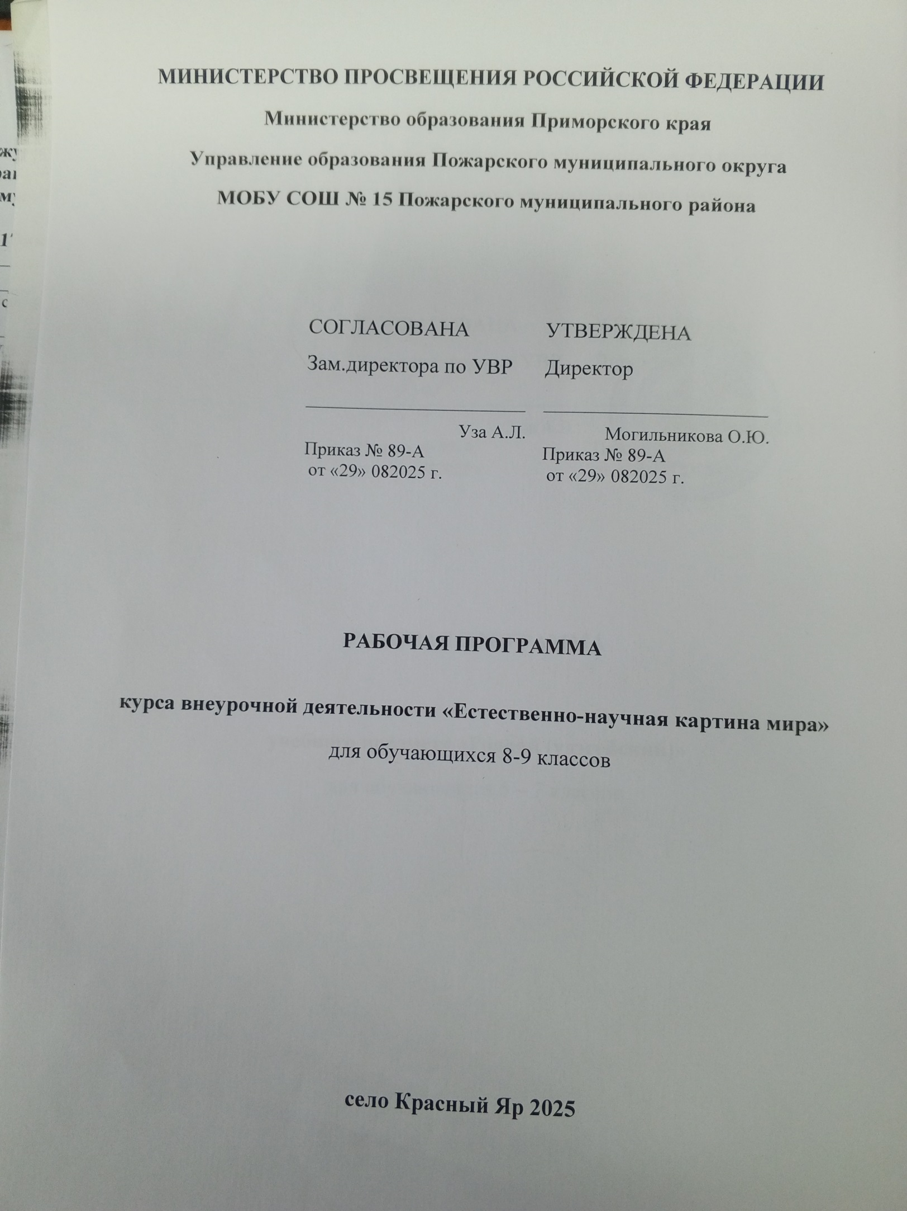

Пояснительная записка
Программа курса внеурочной деятельности «Естественно-научная картина мира» разработана в соответствии с требованиями ФГОС СОО, с учётом образовательных потребностей обучающихся, планируемых результатов среднего общего образования, в соответствии с целями и задачами основной образовательной программы общеобразовательного учреждения, примерной программы по естествознанию. Настоящая программа элективного курса «Естественно-научная картина мира» предназначена для обучающихся 8 - 9 классов. Программа рассчитана на 68 часа по 1 часу в неделю в течение 68 учебных недель. Программа составлена на основе системно-деятельностного подхода, предполагающего

формирование готовности обучающихся к саморазвитию и непрерывному самообразованию, их активную учебно-познавательную деятельность. При реализации программы элективного курса учитывается принцип индивидуально- дифференцированного подхода, позволяющий создать оптимальные условия для реализации потенциальных возможностей каждого обучающегося. С целью успешной реализации программы элективного курса предусмотрено применение интерактивного метода обучения и современных образовательных технологий: технологии формирования критического мышления, проектной технологии, ИКТ-технологии, технологии интегрированного обучения. Для выявления уровня достижения планируемых результатов программой предусмотрено применение современных оценочных средств (творческих работ, проектов, практических работ).
Новизна данной программы заключается в применении мультидисциплинарного подхода в преподавании, в использовании информационных технологий в качестве инструмента формирования межпредметных связей. Широкий спектр изучаемых вопросов рассматривается в данном курсе с учётом новейших достижений отечественной науки, что позволит ознакомить обучающихся с актуальной естественно-научной картиной мира и сформировать у них понимание значимости естественно-научной культуры отдельного индивида и общества в целом, воспитать интерес к научной (научно-исследовательской) деятельности.
Мультидисциплинарный элективный курс «Естественно-научная картина мира» предоставляет учащимся возможность приобрести качественно иной уровень достижений в сравнении с обучающимися по основной образовательной программе и заложить прочную основу для дальнейшего изучения предметов естественно-научного цикла в высших учебных заведениях, а также последующего применения полученных знаний в повседневной и профессиональной деятельности и в целях самообразования. Реализация элективного курса соответствует современным потребностям и запросам общества, способствует ориентации выпускников школ на специальности и направления подготовки инженерного кластера, педагогического и медицинского образования, востребованных экономикой государства.

Цели элективного курса «Естественно-научная картина мира»:
- популяризация и пропаганда науки и научных знаний, создание у обучающихся основ целостной научной картины мира;
- информирование об актуальных достижениях науки, формирование понимания возрастающей роли естественных наук и научных исследований в современном мире, постоянного процесса эволюции научного знания;
- формирование умений анализировать, оценивать, проверять на достоверность и обобщать научную информацию;
- развитие у обучающихся интеллектуальных и творческих способностей, интереса к научной (научно-исследовательской) деятельности, привлечение молодёжи в науку.
Задачи:
- ознакомить с современной естественно-научной картиной мира и методами естественных наук, с наиболее важными идеями и достижениями

естествознания, оказавшими определяющее влияние на представления о природе, на развитие техники и технологий;
- сформировать умение применять полученные знания для объяснения окружающих явлений, использования и критической оценки естественно- научной информации, предоставляемой СМИ, Интернет-ресурсами, научно- популярной литературой;
- способствовать осознанному определению обучающимися собственной позиции по отношению к проблемам современной науки;
- формировать практические навыки применения естественно-научных знаний в повседневной жизни для обеспечения безопасности жизнедеятельности, охраны здоровья, защиты окружающей среды.

Планируемые результаты Личностные результаты:
  - российская гражданская идентичность, патриотизм, уважение к своему народу, чувство ответственности перед Родиной, гордость за свою Родину;
  - сформированность мировоззрения, соответствующего современному уровню развития науки, осознание своего места в поликультурном мире;
  - сформированность основ саморазвития и самовоспитания в соответствии с общечеловеческими ценностями и идеалами гражданского общества; готовность и способность к самостоятельной, творческой и ответственной деятельности;
  - готовность и способность к образованию, в том числе самообразованию, на протяжении всей жизни; сознательное отношение к непрерывному образованию как условию успешной профессиональной и общественной деятельности;
  - осознанный выбор будущей профессии и возможностей реализации собственных жизненных планов; отношение к профессиональной деятельности как возможности участия в решении личных, общественных, государственных, общенациональных проблем.
Метапредметные результаты.
- Регулятивные учебные действия. Выпускник научится:
  - самостоятельно определять цели деятельности и составлять планы деятельности;
  - самостоятельно осуществлять, контролировать и корректировать деятельность;
  - использовать все возможные ресурсы для достижения поставленных целей и реализации планов деятельности;
  - выстраивать индивидуальную образовательную траекторию;
  - выбирать успешные стратегии в различных ситуациях.

Познавательные универсальные учебные действия.

Выпускник научится:
  - быть способным и готовым к самостоятельной информационно- познавательной деятельности, владеть навыками получения необходимой информации, критически оценивать и интерпретировать информацию, получаемую из различных источников;
  - выходить за рамки учебного предмета и осуществлять целенаправленный поиск возможностей для широкого переноса средств и способов действия;
  - владеть навыками познавательной рефлексии как осознания совершаемых действий и мыслительных процессов, их результатов и оснований, границ своего знания и незнания, новых познавательных задач и средств их достижения.
  - владеть навыками познавательной, учебно-исследовательской и проектной деятельности, навыками решения проблем;
  - быть способным и готовым к самостоятельному поиску методов решения практических задач, применению различных методов познания.

Коммуникативные универсальные учебные действия.
Выпускник научится:
  - продуктивно общаться и взаимодействовать в процессе совместной деятельности, учитывать позиции других участников деятельности;
  - при осуществлении групповой работы быть как руководителем, так и членом команды в разных ролях (генератор идей, критик, исполнитель, выступающий, эксперт и т.д.);
  - находить и приводить критические аргументы в отношении действий и суждений другого; спокойно и разумно относиться к критическим замечаниям в отношении собственного суждения, рассматривать их как ресурс собственного развития;
  - координировать и выполнять работу в условиях реального, виртуального и комбинированного взаимодействия;
  - использовать средства информационных и коммуникационных технологий в решении когнитивных, коммуникативных и организационных задач с соблюдением требований эргономики, техники безопасности, гигиены, ресурсосбережения, правовых и этических норм, норм информационной безопасности;
  - создавать информационные ресурсы разного типа и для разных аудиторий;
  - развернуто, логично и точно излагать свою точку зрения с использованием адекватных (устных и письменных) языковых средств

Предметные результаты:
Выпускник научится:
  - понимать целостную современную естественно-научную картину мира; рассматривать природу как единую целостную систему; видеть взаимосвязь человека, природы и общества; осознавать пространственно- временные масштабы Вселенной;

  - владеть знаниями о наиболее важных открытиях и достижениях в области естествознания, повлиявших на эволюцию представлений о природе, развитии техники и технологий;
  - применять естественно-научные знания для объяснения окружающих явлений, сохранения здоровья, обеспечения безопасности жизнедеятельности, бережного отношения к природе, рационального природопользования, а также выполнения роли грамотного потребителя;
  - понимать научный метод познания природы и средства изучения макромира и микромира; владеть приёмами естественно-научных наблюдений, опытов исследований и оценки достоверности полученных результатов;
  - владеть понятийным аппаратом естественных наук, позволяющим познавать мир, участвовать в дискуссиях по естественно-научным вопросам, использовать различные источники информации для подготовки собственных работ, критически относиться к сообщениям СМИ, содержащим научную информацию;
  - понимать значимость естественно-научного знания для каждого человека независимо от его профессиональной деятельности, различать факты и оценки, сравнивать оценочные выводы, видеть их связь с критериями оценок и связь критериев с определённой системой ценностей.

Содержание курса
Тема 1. Общие представления о науке и её методологии
Наука как рациональная сфера человеческой деятельности. Классификация наук. Естествознание. Методы естественно-научного познания мира. Естественно-научная и гуманитарная культуры.

Тема 2. Структурные уровни организации материи и фундаментальные взаимодействия
Современные представления об иерархических уровнях организации материи. Микро- и макромир. Вакуум. Поля. Планковские масштабы. Субатомные частицы. Фундаментальные взаимодействия в природе. Теория петлевой гравитации. Антигравитация.

Тема 3. Концепции пространства и времени.
Основные этапы развития представлений о пространстве и времени. Основы классической механики и их связь со свойствами пространства и времени. Пространство и время в специальной и общей теории относительности. Простое время. Неровное время. Время как четвёртое измерение. Симметрия. Пространственно- временные преобразования. Закон сохранения импульса. Гироскопический эффект. Закон сохранения энергии как отражение симметрии времени.

Тема 4. Термодинамический и статистический методы анализа систем и процессов
Уравнение состояния. Нулевое начало термодинамики. Первое начало термодинамики. Второе начало термодинамики. Энтропия и её статистический смысл.

Третье начало термодинамики. Термодинамика открытых систем. Неравновесная термодинамика.

Тема 5. Концепция электромагнетизма
Взаимодействие снарядов. Основы электростатики. Электрический ток. Закон Ома. Магнитное поле движущихся зарядов. Электромагнитная теория Максвелла. Электромагнитные волны. Волновая оптика. Интерференция света. Дифракция света.

Тема 6. Квантовые свойства материи
Волновая функция субатомных частиц. Принцип неопределённости Гейзенберга и принцип дополнительности Бора. Суперпозиция. Квантовая запутанность. Вероятностно-статистический характер поведения микрочастиц. Научное прогнозирование. Релятивистская квантовая физика. Атомы, молекулы и вещество с точки зрения квантовой теории. Типы химических связей. Квантовая химия. Квантовый компьютер. Квантовая криптография.

Тема 7. Физика элементарных частиц
Субатомные частицы. Классификация субатомных частиц. Масса частиц. Материя и антиматерия. Взаимодействия и их переносчики. Кварк-глюонная жидкость. Сверхплотность. Стандартная модель. Физические явления, выходящие за рамки Стандартной модели. Нейтрино. Нейтринные осцилляции. Стерильные нейтрино. Нейтрино сверхвысоких энергий. Российские нейтринные телескопы.

Тема 8. Энергетическая картина мира
Возобновляемые и невозобновляемые источники энергии. Уголь, нефть, газ. Атомная энергетика. Альтернативная энергетика. Водородная энергетика. Ускорители. Реакторы. Термоядерный синтез. Замкнутый термоядерный топливный цикл как источник «вечной» энергии. Физика высоких энергий. Физика низких энергий. Баланс энергий в современной Вселенной.

Тема 9. Космологическая картина мира
Общие представления о Вселенной, её происхождении и эволюции. Инфляционная модель. Теория Большого взрыва. Теория струн. Что было до Большого взрыва. Российский телескоп Спектр-РГ. Карта Вселенной. Голографический принцип строения Вселенной. Тёмная материя. Тёмная энергия. Баланс энергий в современной Вселенной. Виды излучений. Реликтовое излучение. Гравитационные волны. Гамма- всплески. Квазары. Чёрные дыры. Белые дыры. Филаменты. Циклическая Вселенная. Мультивселенная.

Тема 10. Астрономическая картина мира
Объекты Вселенной. Современные телескопы. Возраст Вселенной и её населения. Красное смещение. Галактики – типы, происхождение, эволюция. Механизмы формирования космических тел - аккреция, диссипация, мерджинг. Скопления галактик. Ядра галактик. Сверхплотные объекты в ядрах галактик. Звёзды. Типы звёзд. Нуклеосинтез в звёздах. Экзопланеты. Солнечная система. Происхождение и строение Земли. Жизнь в Солнечной системе. Человек – продукт звёздного нуклеосинтеза. Угрозы из космоса.

Тема 11. Биологическая картина мира. Человек
Гипотезы происхождения жизни. Основные принципы эволюции жизни. Виды живых систем. Свойства жизни. Экстремофилы. Появление человека на Земле и его эволюция. Основные функции организации живого. Биологическая клетка как единица

живого. Стволовые клетки. Нервные клетки. Гормоны. Структурно-функциональная организация генетического материала. Генетика. Генная терапия. Редактирование генома. ГМО. Клонирование. Микромир. Бактерии. Микробиота. Антибиотики. Витамины. Синтез белка. Бионика. Биомедицина. Биохакинг. Криобиология. Болезни социума. ЗОЖ.

Тема 12. Ум. Психика
Сознание. Разум, ум, интеллект. Язык и мышление. Личность. Психотипы. Эмоции и чувства. Синестезия. Сон, сновидения, гипноз. Мозг. Память – главная функция мозга. Асимметрия мозга. Норма и девиация. Гениальность. Безумие. Вундеркинды. Искусственный интеллект. Нейросети. Нейроинтерфейсы.

Тема 13. Концепции биосферы и ноосферы. Экосистема Земли
Современные представления о биосфере Земли. Учение Вернадского о биосфере. Законы жизни. Размножение. Смерть. Экосистемы. Вода. Ледники и климат Земли. Полюса Земли. Глобальное потепление. Угрозы современного мира. Мусор. Пластики. Экотехнологии. Природоподобные технологии. Солнечная энергия. Общие представления о пневмасфере. Техногенная цивилизация. Духовная цивилизация. Космические и биологические циклы.

Тема 14. Концепция устойчивого развития
Принципы устойчивого развития. Основные черты планетарного мышления.
Универсальный эволюционизм. Путь к единой культуре.

Защита итоговых проектов
При реализации программы курса применяются следующие формы организации занятий и виды деятельности обучающихся: интерактивные лекции, практические работы, экскурсии, игровая и проектная деятельность.
Тематическое планирование курса «Концепции современного естествознания»
№ п/п | Тема | Количест во часов | Форма организации и виды деятельности | Формы контроля достижения  планируемых результатов
1 | Общие представления о науке и её методологии | 1 | Интерактивная лекция . | Презентация по итогам темы, оформление информационного  стенда.
2 | Структурные уровни организации материи и фундаментальные  взаимодействия | 5 | Интерактивная лекция.  Экскурсия в Центр  нуклеарных исследований.
3 | Концепции пространства и времени | 5 | Интерактивная лекция. Просмотр и обсуждение серии научно-популярных фильмов  на канале «Наука» Семинар.
4 | Термодинамический и статистический методы анализа  систем и процессов | 5 | Просмотр и обсуждение лекции А. Семихатова  «Теория всего». Практикум. | Доклады.
5 | Концепция  электромагнетизма | 2 | Интерактивная лекция. Виртуальная лекция в музей | Доклады.

 |  |  | А. Попова. Практикум.
6 | Квантовые свойства  материи | 6 | Интерактивная лекция.  Семинар. Дискуссия.
7 | Физика элементарных частиц | 6 | Интерактивная лекция. Просмотр и обсуждение цикла  передач «Вопрос науки» с А. Семихатовым | Доклады
8 | Энергетическая картина мира | 6 | Интерактивная лекция. Виртуальная экскурсия в планетарий. Исследование  «Современные теории происхождения Вселенной».  Дискуссия. | Презентация, оформление информационного стенда. Рефераты.
9 | Космологическая картина мира | 6 | Интерактивная лекция. Просмотр и обсуждение серии научно-популярных фильмов  на канале «Наука» Семинар.
10 | Астрономическая  картина мира | 6 | Интерактивная лекция. | Доклады
11 | Биологическая картина мира.  Человек | 6 | Интерактивная лекция. Просмотр и обсуждение фильма «Происхождение жизни на Земле» («Наука»). | Творческая работа, оформление информационного стенда. Доклады.  Проекты. Защита проектов.
12. | Ум. Психика | 6 | Интерактивная лекция. Дискуссия. Просмотр и обсуждение серии научно-  популярных фильмов на канале «Наука» | Доклады, проекты. Защита проектов
13 | Концепции биосферы и ноосферы.  Экосистема Земли | 6 | Интерактивная лекция. Виртуальная экскурсия в дом-  музей В. И. Вернадского. | Рефераты. Проекты. Защита проектов.
14 | Концепция  устойчивого развития | 1 | Интерактивная лекция. | Доклады.
15 | Итоговое занятие | 1 | Итоговые проекты. | Защита проектов.

Литература
- Указ Президента Российской Федерации от 02.07.2021 № 400 О Стратегии национальной безопасности Российской Федерации // [Электронный ресурс]. - URL: http://www.kremlin.ru/acts/news/66098
- Федеральный государственный образовательный стандарт среднего общего образования: в ред. Приказов Минобрнауки России от 29.12.2014 № 1645, от 31.12.2015 № 1578, от 29.06. 2017 № 613
//КонсультантПлюс. [Электронный ресурс]. – Электрон. дан. – М., 2017.
- Примерная основная образовательная программа среднего общего образования: Реестр примерных основных образовательных программ. Городской методический центр. // [Электронный ресурс]. - М. URL: http://mosmetod.ru/metodicheskoe-

prostranstvo/documenti/primernaya-osnovnaya-obraz-programa-srednego- obshego-obrazov.html - 24.02.2019.
- Романов В. П. Концепции современного естествознания. / Курс лекций: Учебное пособие для студентов высших учебных заведений. – М.: МИЭТ, 2004. – 352 с.
- Самыгин С. И. и др. Концепции современного естествознания. Учебное пособие для студентов гуманитарных и экономических специальностей высших учебных заведений. – Ростов н/Д: Феникс, 2003. – 448 с.
- Карпенков С. Х. Концепции современного естествознания. Учебник для студентов высших учебных заведений. – М.: КноРус, 2016.

Интернет-ресурсы
- Популяризация наук: лекции российских учёных. Блог. https://habr.com/company/mailru/blog/370749
- Телеканал «Наука» https://naukatv.ru/
- Научно-популярный журнал «Наука и жизнь» https://www.nkj.ru

